**CASO PRACTICO 1**

**Instalación del servidor de MySQL junto a la herramienta de acceso a las bases de datos Workbench.**

* Primeramente, comenzamos entrando en <https://www.mysql.com/> situándonos en la siguiente página.

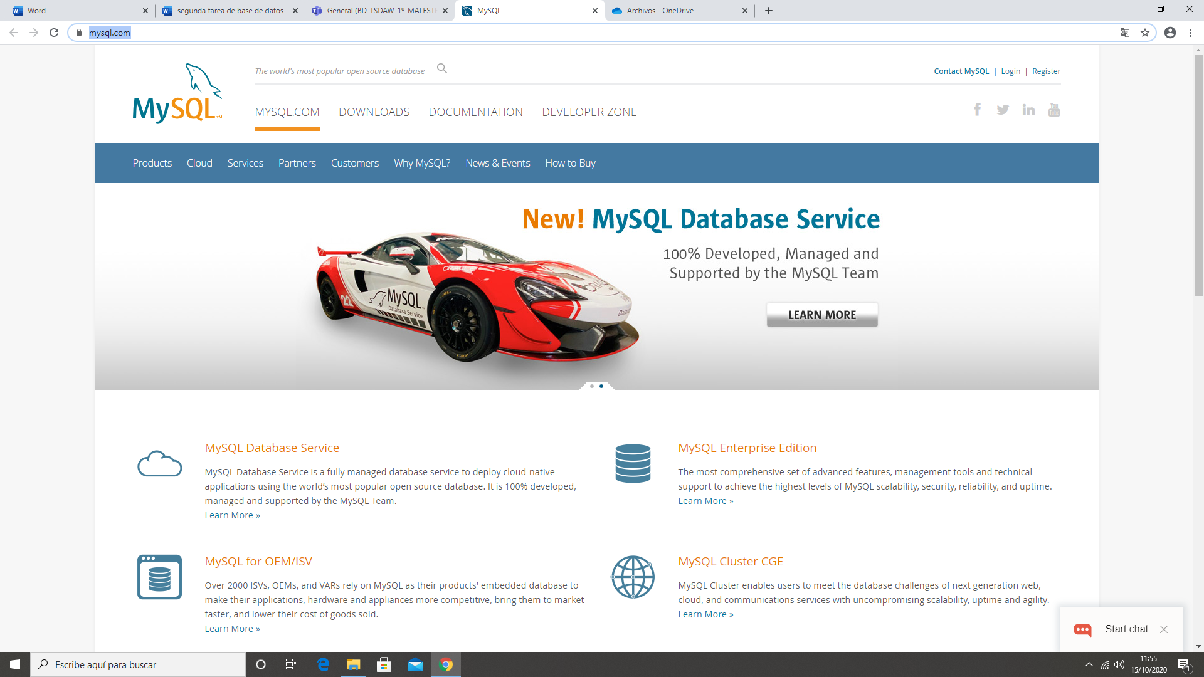

* Llegados a la nueva pestaña pinchamos en la pestaña **Download,** la cual encontramos redondeada en la siguiente imagen

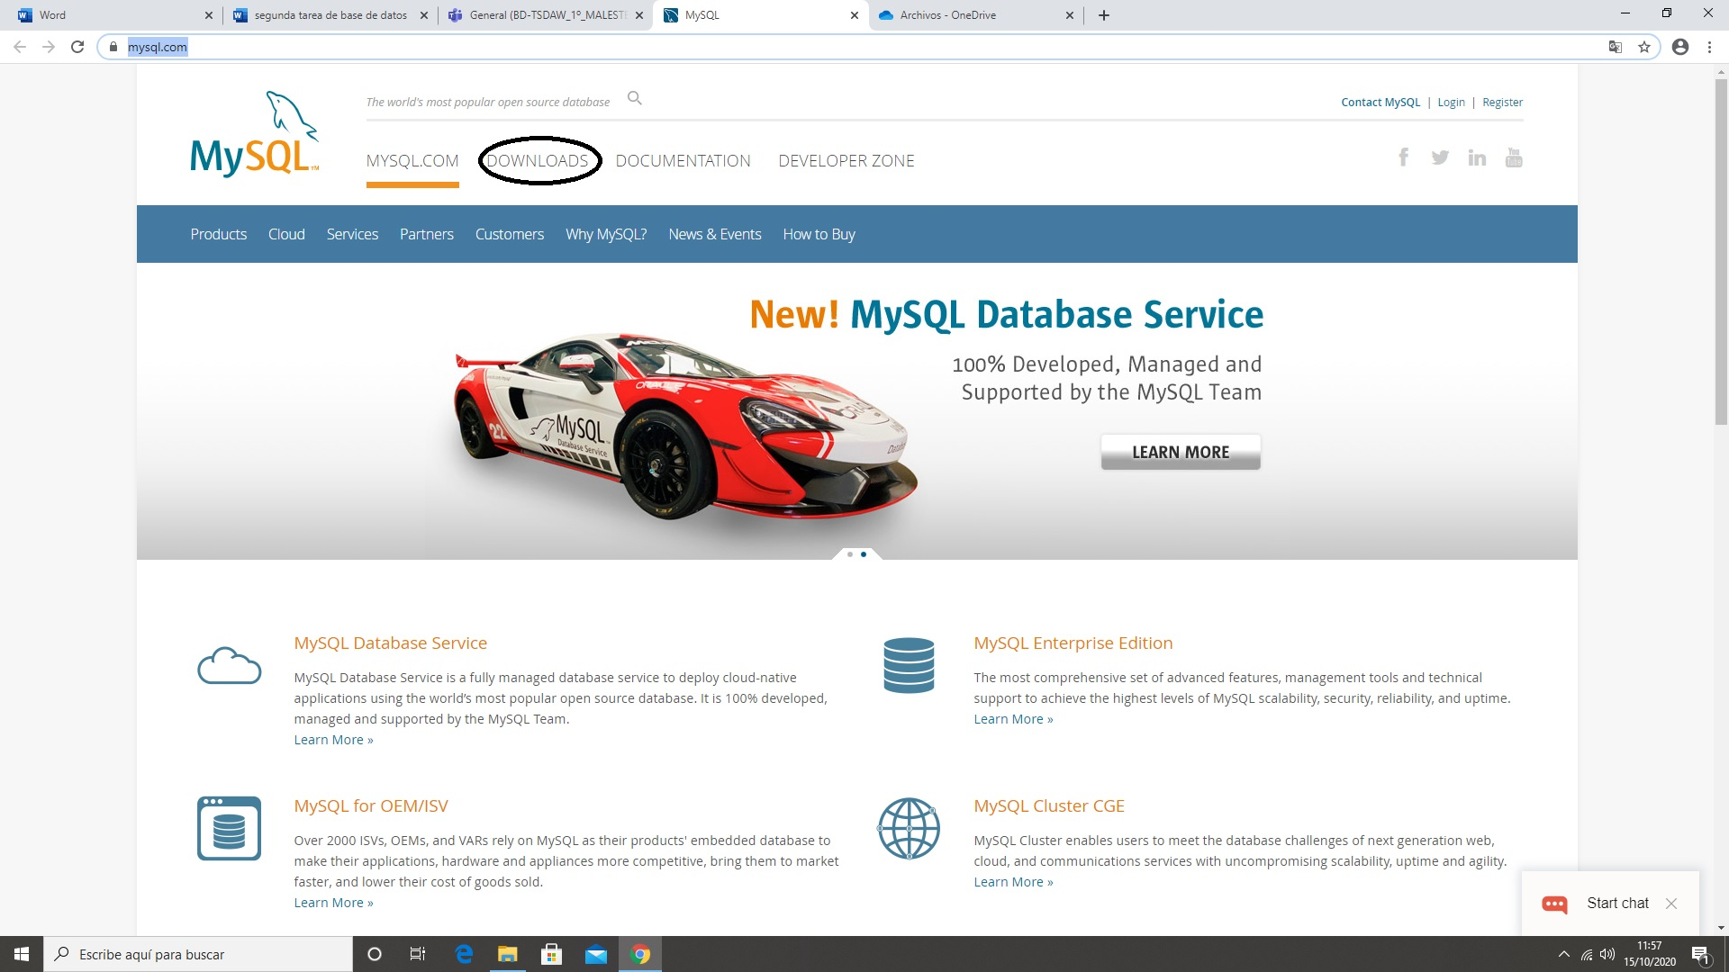

* Una vez en la nueva pestaña buscamos el apartado [MySQL Community (GPL) Downloads »](https://dev.mysql.com/downloads/) . El cual se encuentra en la parte baja de la página web, redondeado en la siguiente imagen o también puede acceder a él a través del enlace facilitado en esta descripción.

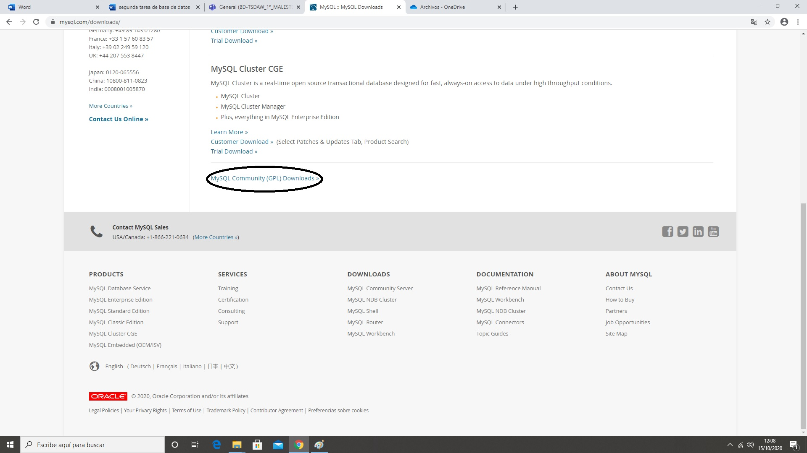

* Llegados a la nueva pestaña iremos al apartado [MySQL Installer for Windows](https://dev.mysql.com/downloads/windows/). El cual se encuentra redondeado en la siguiente imagen o también puede acceder a él a través del enlace facilitado en esta descripción.

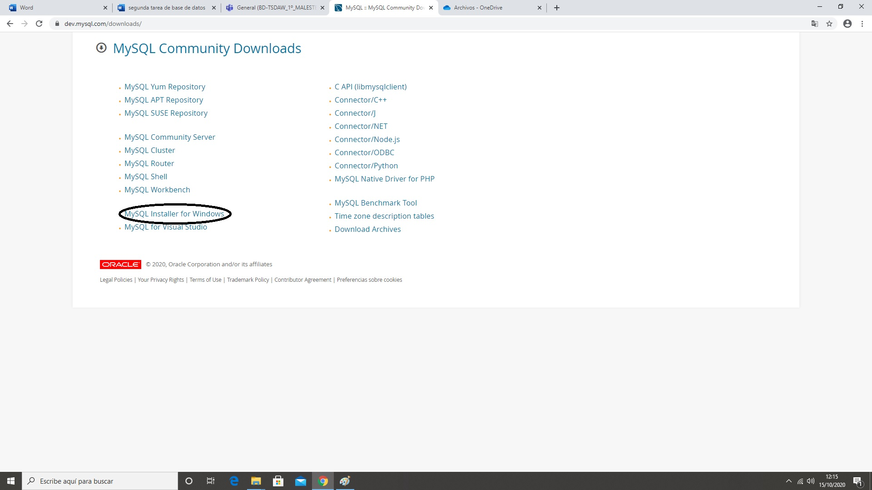

* Llegados a la nueva pestaña seleccionamos el Windows de mayor tamaño, concretamente el **Windows (x86, 32-bit), MSI Installer, versión 8.0.21,** de **427.6M,** tal y como se muestra en la siguiente imagen enmarcado en un rectángulo y comenzara la descargar.

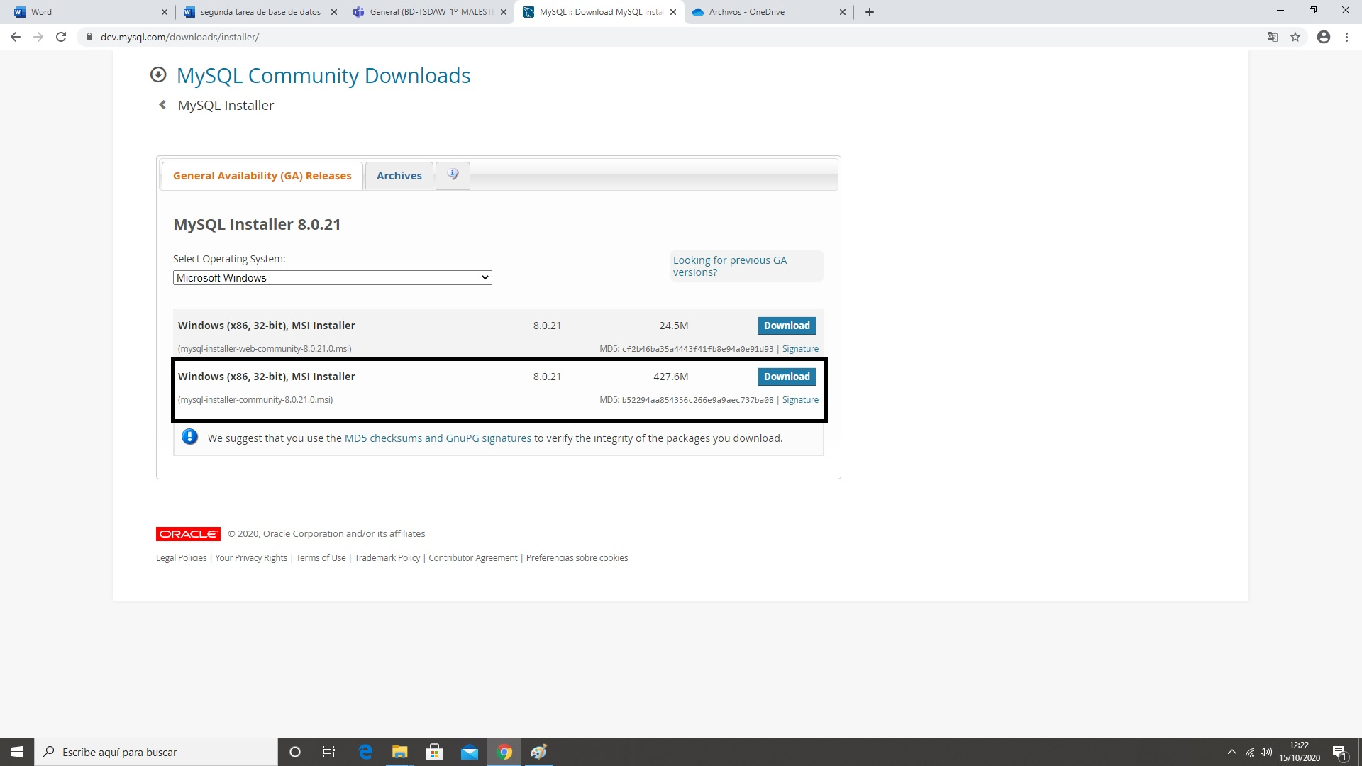

* Una vez descargado lo ejecutamos y marcamos la opción **Custom** y pulsamos **Next.**

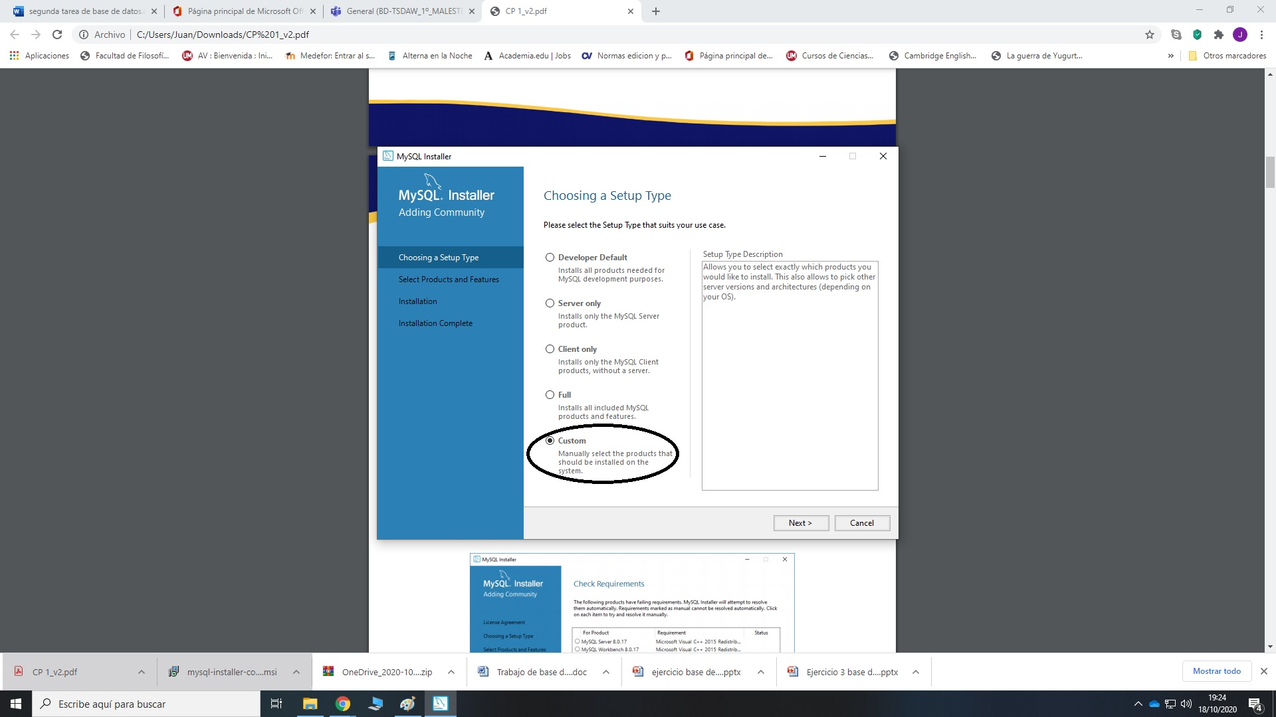

* En la siguiente fase debemos de buscar primero **MySQL Server 8.0.17,** para ello debemos pinchar en **MySQL server** y se nos abrirá otra secuencia debajo con el mismo nombre, la cual debemos abrir también y ahora se nos abrirán otras tres opciones entre la que debemos elegir **MySQL server 8.0** y se nos abrirán un gran abanico de opciones nuevamente, donde elegiremos la que necesitamos la cual es **MySQL Server 8.0.17- x64** y pulsamos sobre la flecha verde de la derecha y ya quedaría agregada la primera opción.

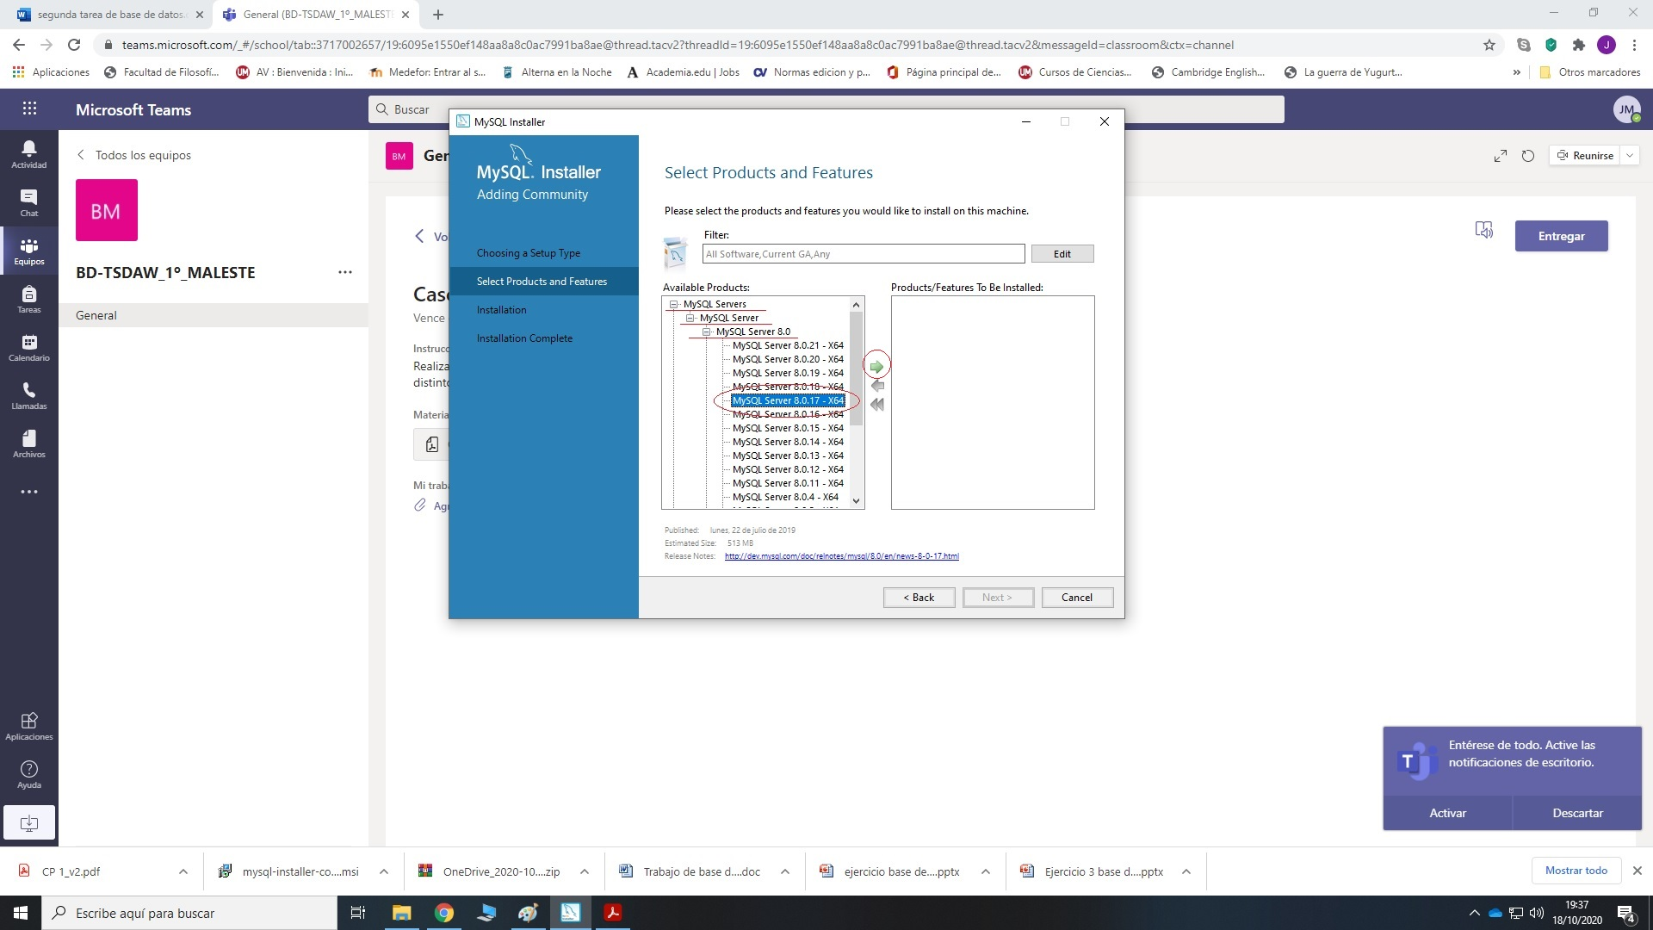

* Pasaríamos ahora a la siguiente opción, **MySQL Workbench 8.0.17 -X64,** para ello pincharemos esta vez en la opción de **Applications**, dentro de ella pincharemos en **MySQL Workbench** y dentro de esta en **MySQL Workbench 8.0,** una vez se nos abra el abanico de posibilidades elegiremos **MySQL Workbench 8.0.17 -X64** y pulsaremos de nuevo sobre la flecha verde de la derecha para agregarla.

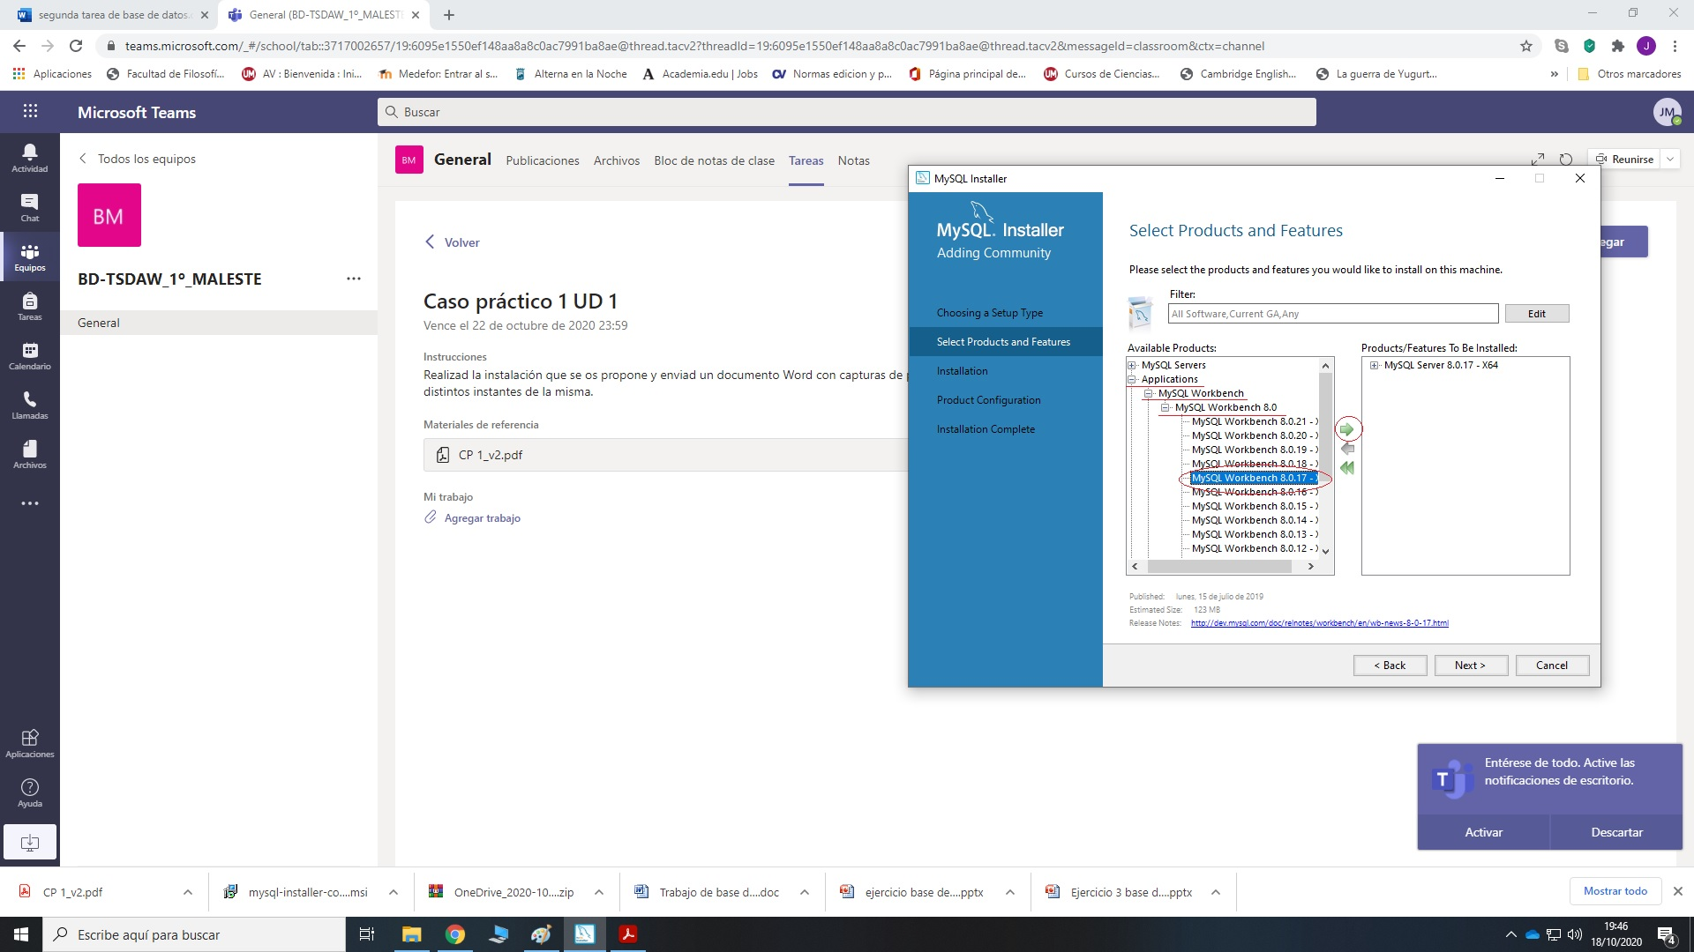

* Ahora tocaría la opción de **MySQL Shell 8.0.17 -X64**, para ello pinchamos sobre **Applications** de nuevo pero esta vez nos iremos a la opción de **MySQL Shell** y luego pincharemos sobre **MySQL Shell 8.0** y luego buscaremos la opción **MySQL Shell 8.0.17 -X64** y la agregaremos dándole de nuevo a la flecha verde.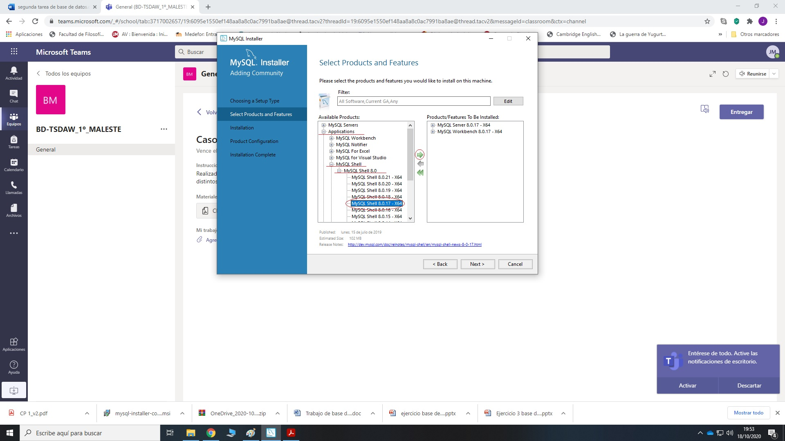
* Ahora agregaremos la opción de **Connector/J 8.0.17 -X86,** para ello pincharemos en la opción de **MySQL Connector** cuando se nos despliegue el abanico elegiremos la opción de **MySQL Connector/J** y dentro de esta la opción de **MySQL Connector/J 8.0,** al pinchar en esta elegiremos la opción de **MySQL Connector/J 8.0.17 -x86** y la agregaremos dándole de nuevo a la flecha verde.

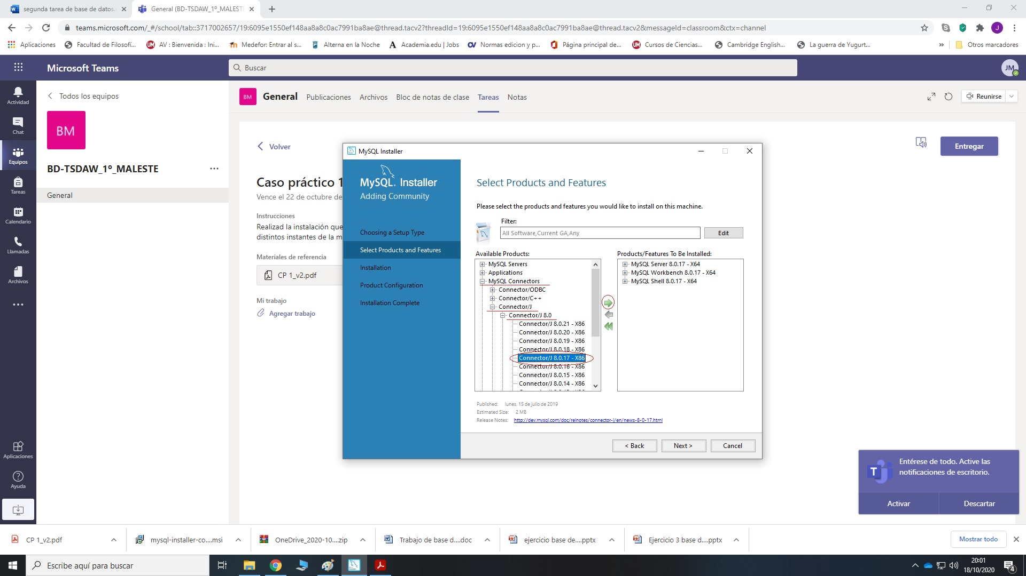

* La siguiente opción a agregar será **MySQL Documentation 8.0.17 -x86,** para ello nos iremos al apartado llamo **Documentation,** una vez pinchemos en el pincharemos en la opción llamada **MySQL Documentation,** y seguido sobre **MySQL Documentation 8.0,** una vez se nos abra el amplio abanico de opciones elegiremos la opción de **MySQL Documentation 8.0.17 -x86** y la agregaremos pulsando de nuevo sobre la flecha verde.

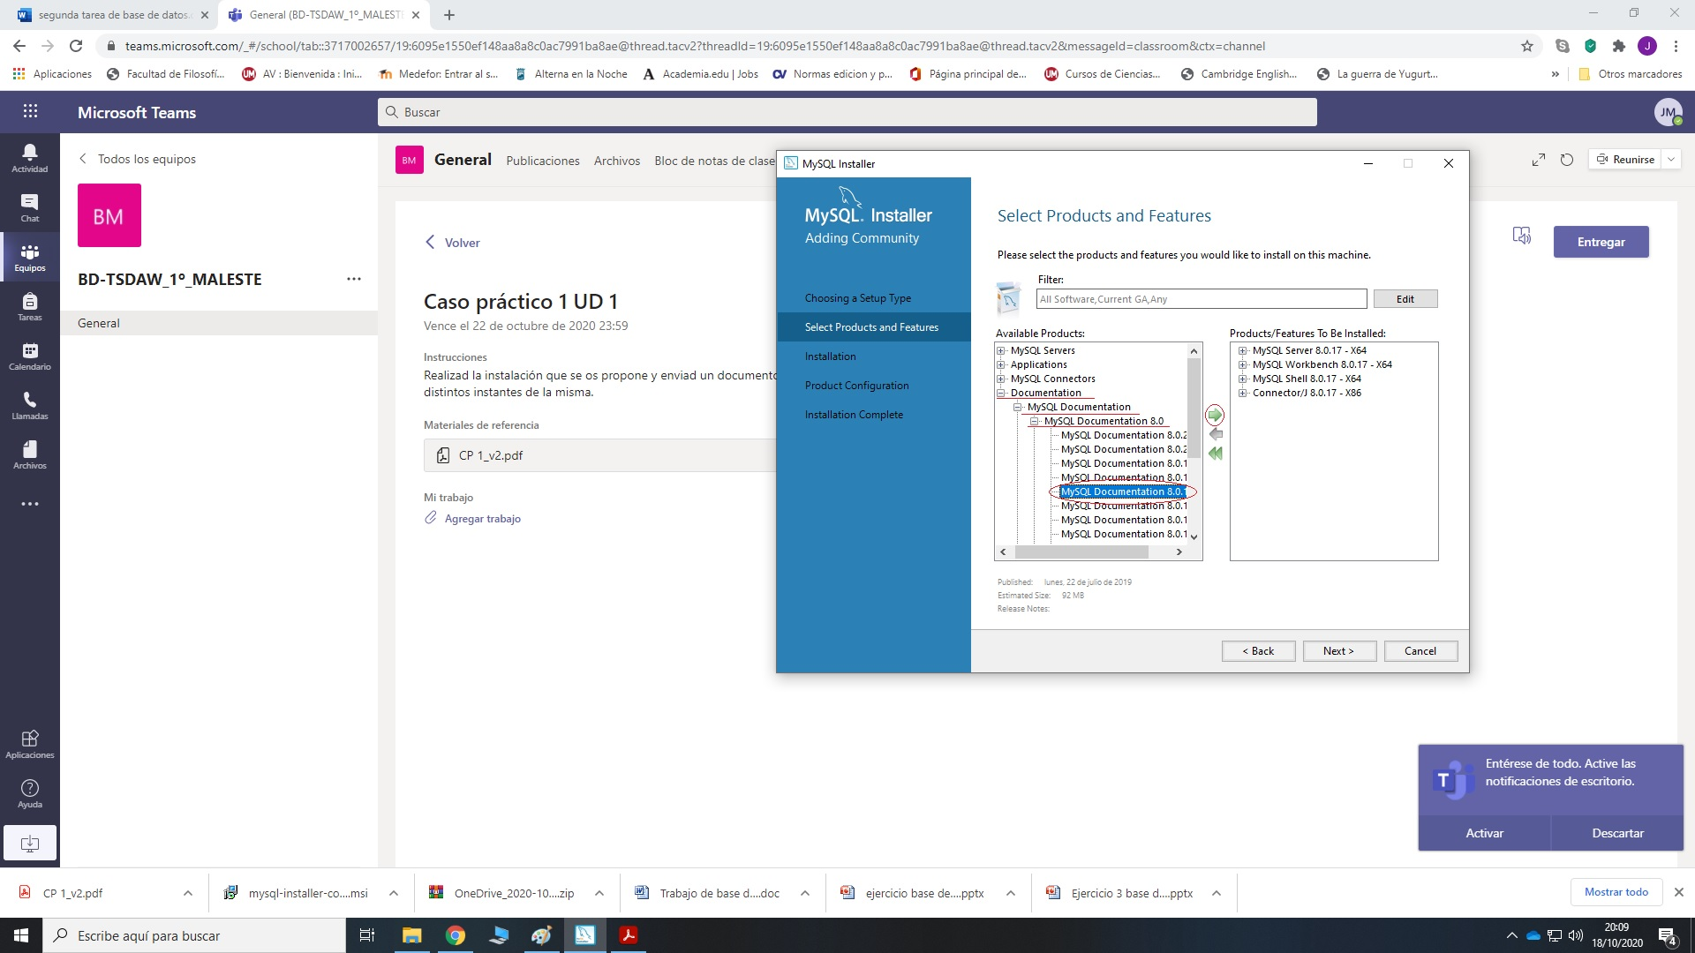

* Por último, deberemos agregar la opción de **Sample and Example 8.0.17 -x86,** para ello abrimos de nuevo la opción de **Documentation,** hecho esto, se nos abrirán dos opciones, de las cuales elegiremos la opción de **Sample and Example** y dentro de esta pincharemos sobre **Sample and Example 8.0,** una vez se nos abra el amplio abanico de opciones deberemos elegir la de **Sample and Example 8.0.17 -x86** y agregarla mediante la flecha verde.

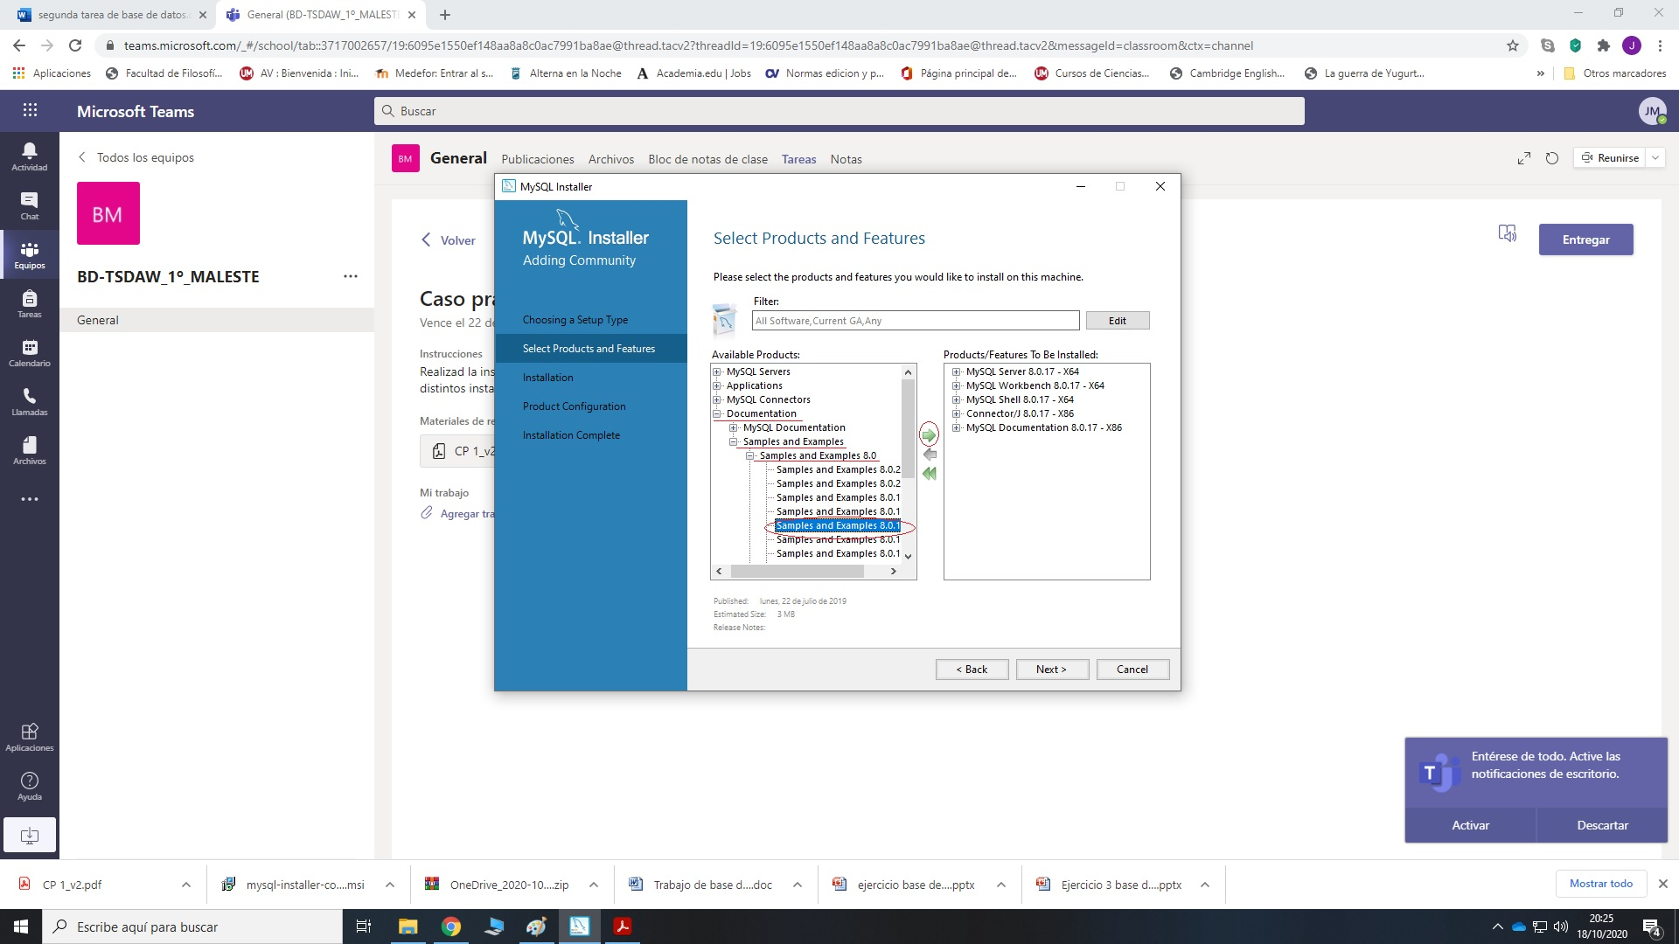

* Una vez agregadas las seis opciones le damos a **Next** y a **Execute** y comenzara a descargar todos los paquetes.

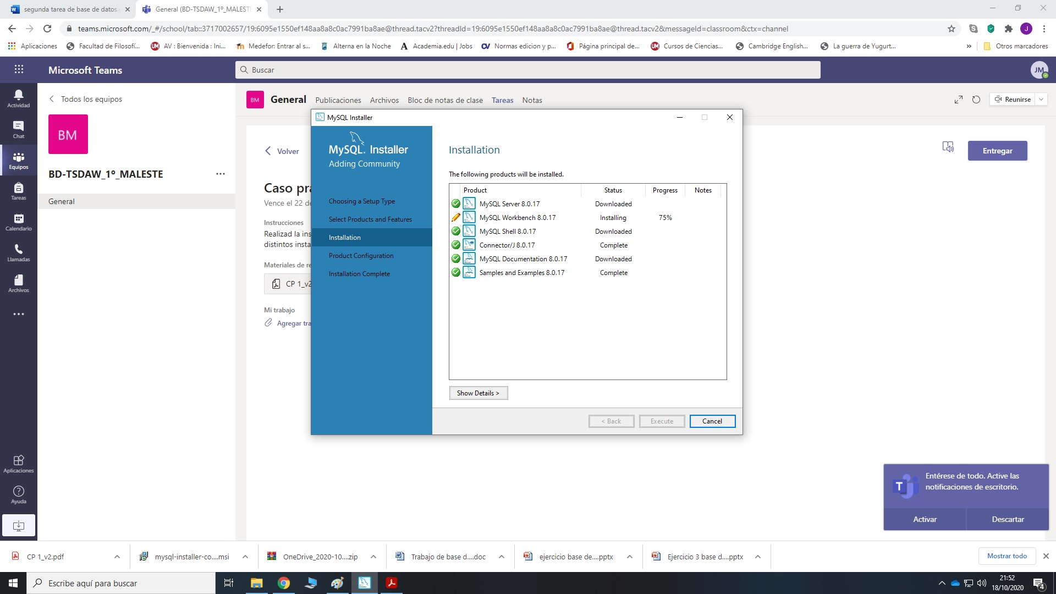

* Una vez acabado todo esto, le volvemos a dar a **Next**, llevándonos a la parte de **Products Configuration**, en la cual debemos volver a pulsar sobre el botón **Next.**

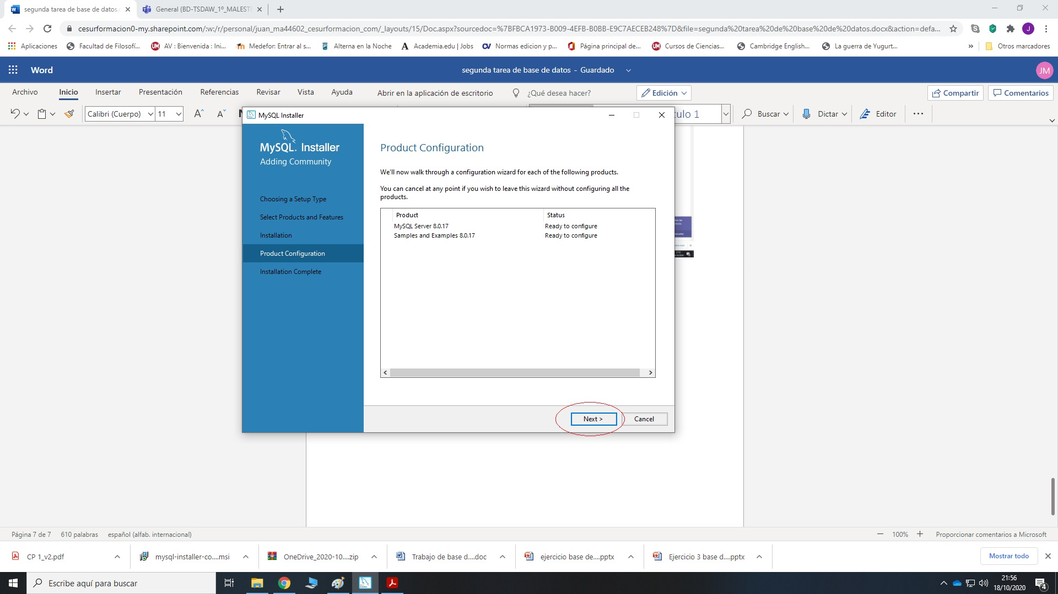

* Llegados al siguiente nivel, el cual sería el nivel de configuración, dejamos la que nos viene determinada por defecto, siendo esta la de **Standalone MyAQL Server / Classic MySQL Replication** y pulsamos sobre **Next** de nuevo.

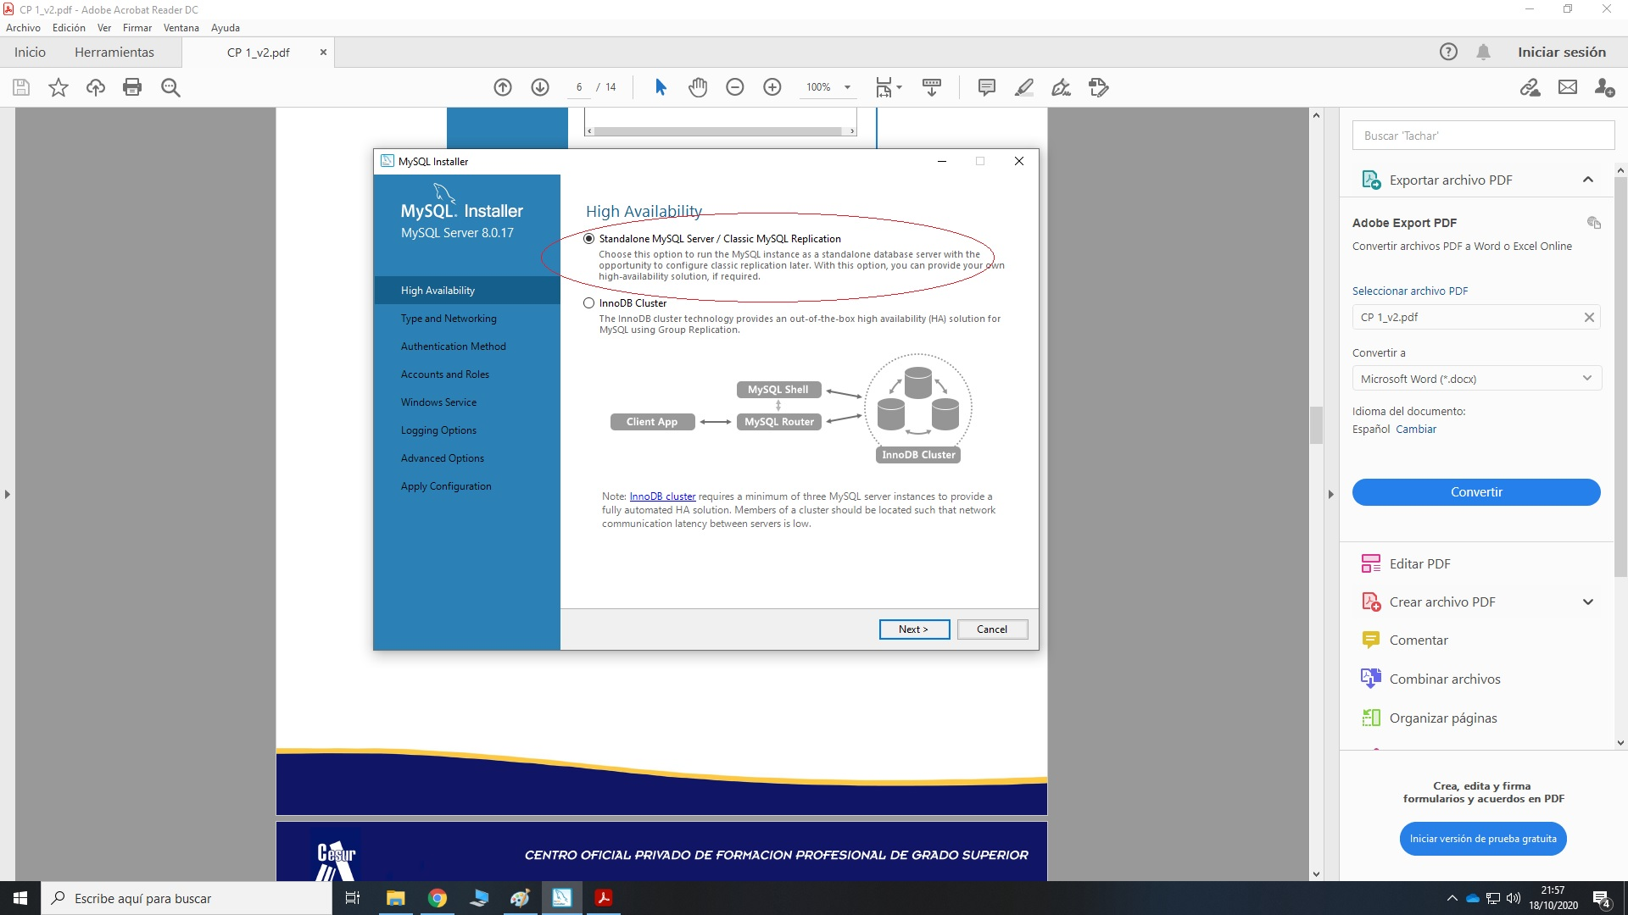

* En el siguiente apartado dejamos las opciones por defecto que nos puso el programa y pulsamos de nuevo sobre **Next.**

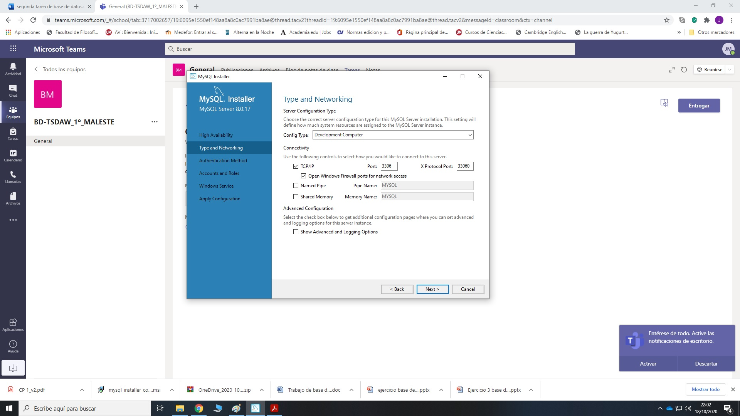

* Volvemos a dejar marcada la opción por defecto, la cual es **Use Strong Password Encryption for Authentication (RECOMMENDED)** y pulsamos nuevamente sobre el botón **Next.**

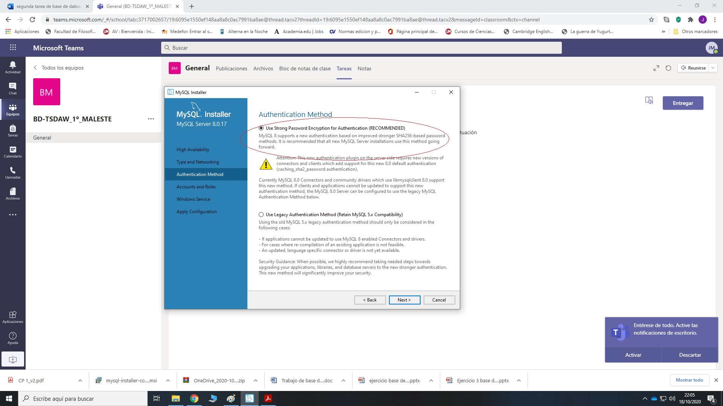

* En el siguiente apartado en los recuadros marcados en rojo de **MySQL Root Password** escribimos la contraseña **root** tal cual, sin mayúsculas, ni nada más y en el recuadro de abajo que pone **Repeat Password** volvemos a escribir nuevamente **root,** debajo nos saldrá el mensaje, **Password strength: Weak** ahoradebemos volver a pulsar sobre el botón **Next**

.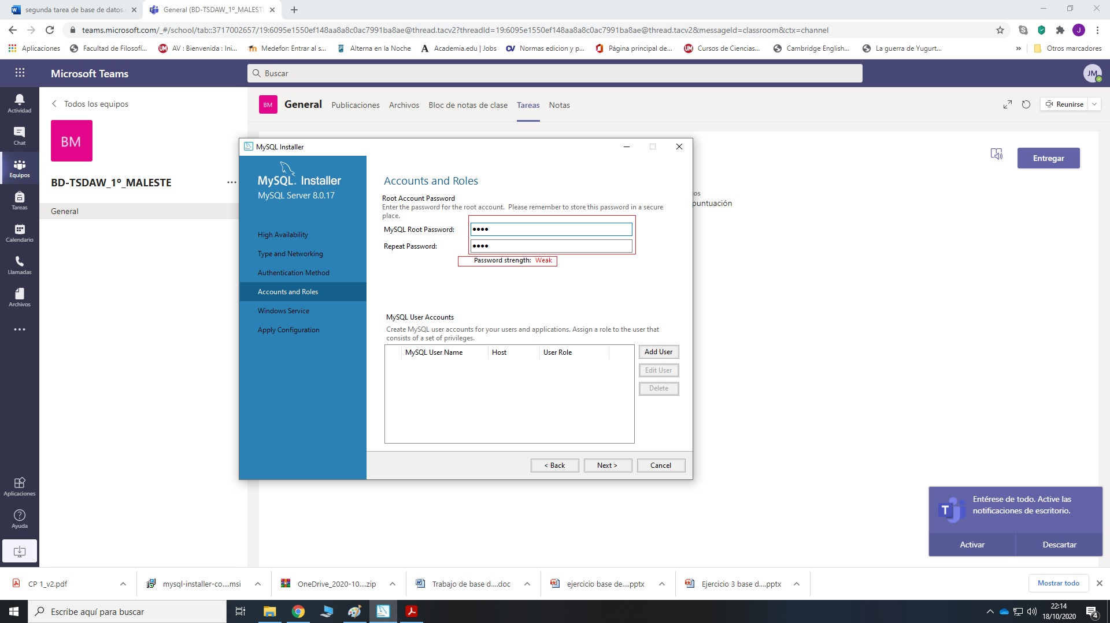En el siguiente punto de la instalación dejamos todas las opciones que nos puso el programa por defecto y pulsamos sobre el botón **Next.**

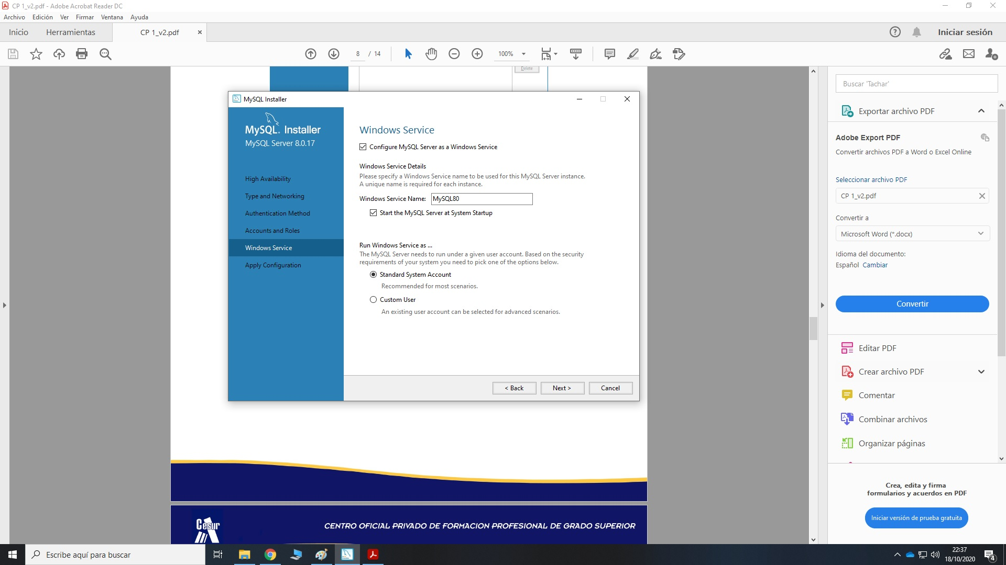

En el siguiente punto de la instalación volvemos a dejar todas las opciones por defecto y pulsamos sobre el botón **Execute.**

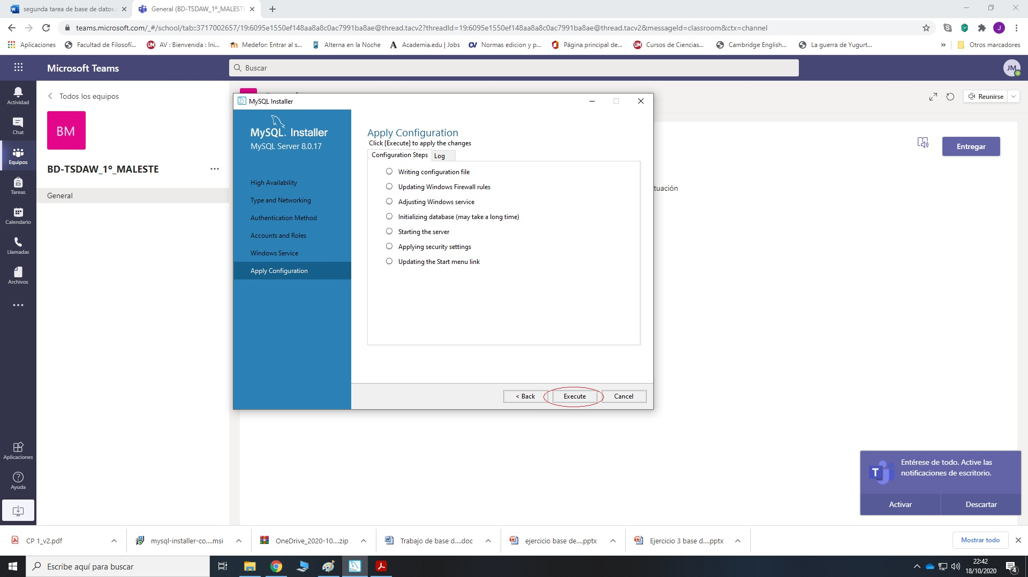

Una vez acabado de cargar todos los apartados pulsamos el botón **Finish.**

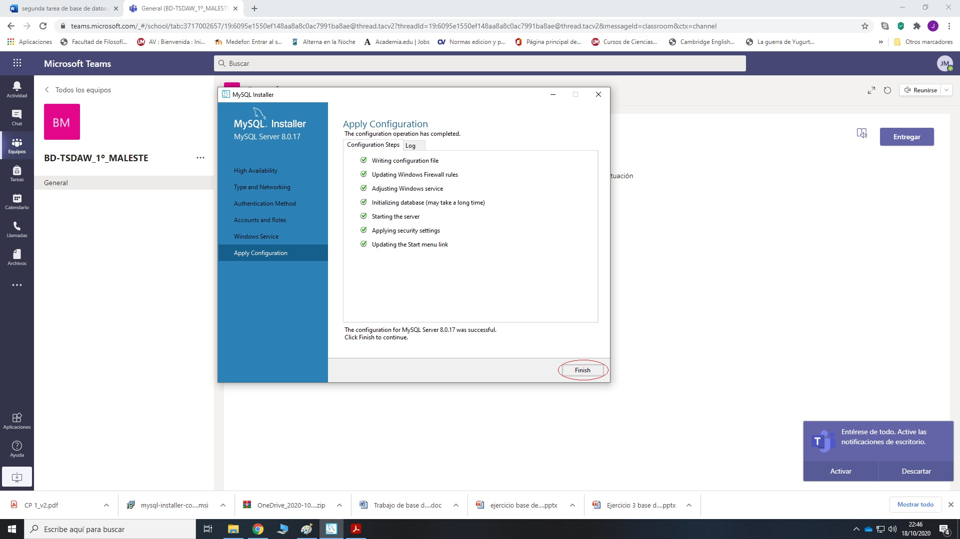

En el apartado siguiente de **Product Configuration** pulsamos sobre el botón **Next.**

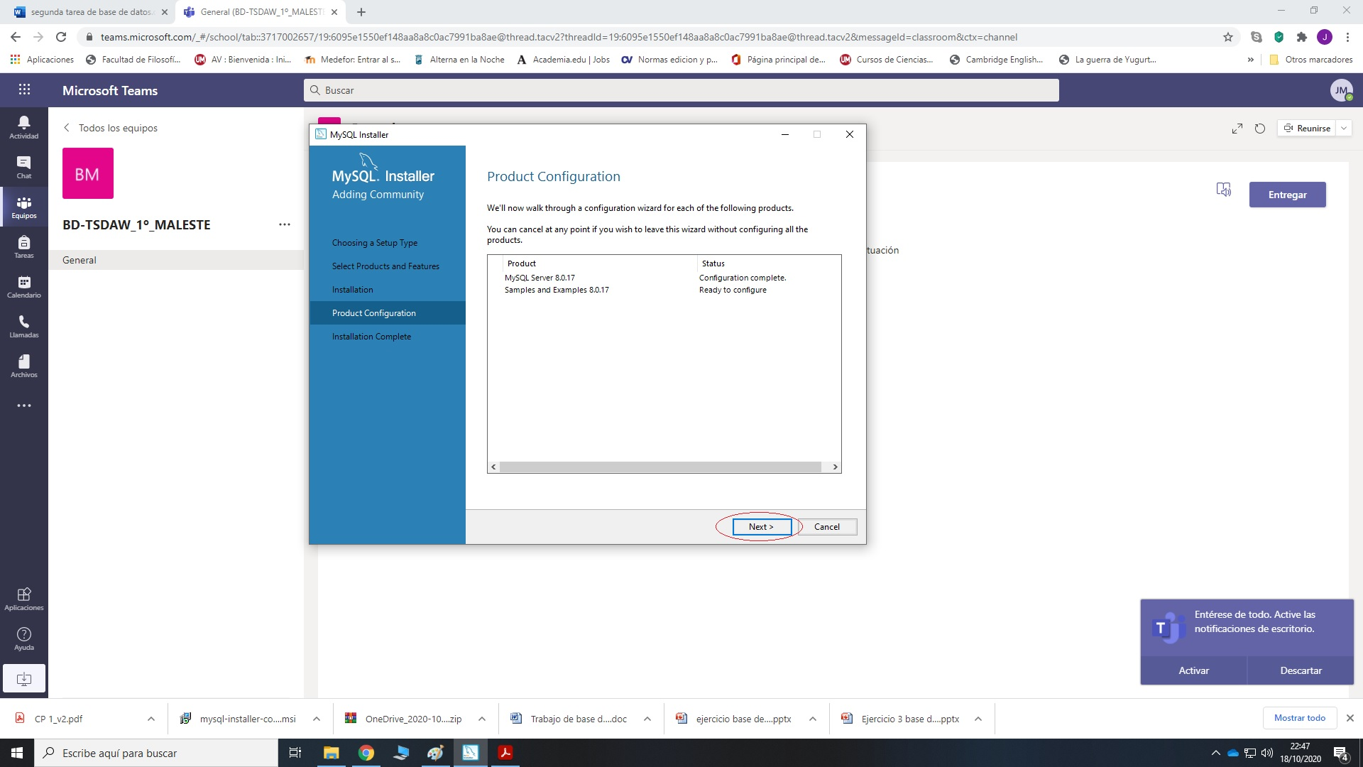

En el siguiente apartado dejamos las opciones por defecto y abajo, en el recuadro remarcado en rojo en la siguiente imagen, llamado **Password** escribimos **root** y pulsamos sobre **check.**

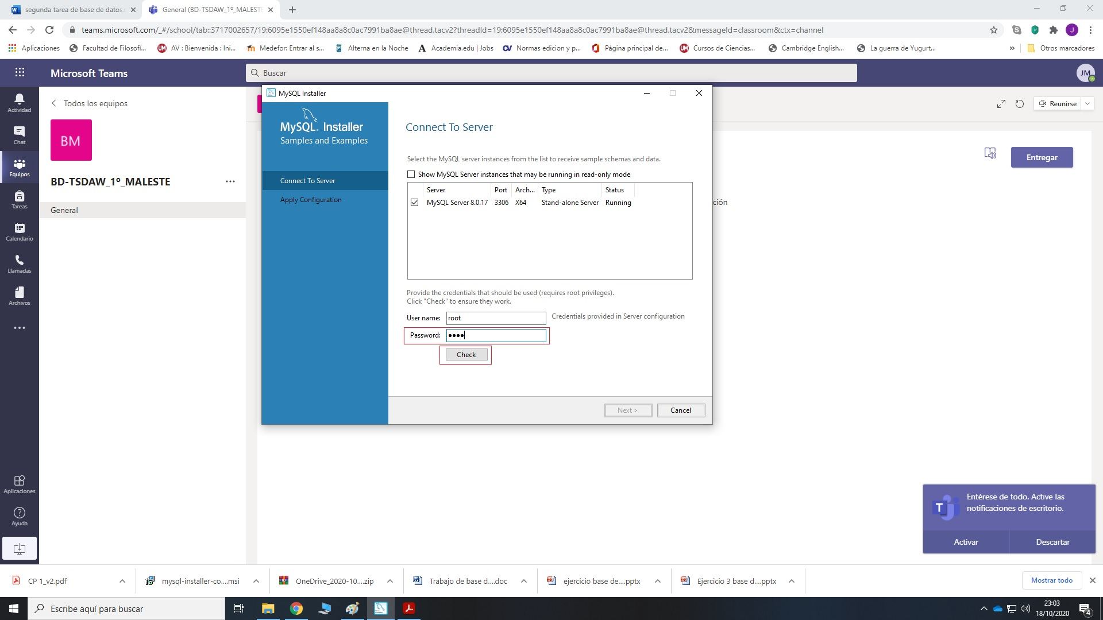

Una vez realizado, en el recuadro de arriba se nos mostrara un mensaje resaltado en verde, el cual dice **Connection succeeded,** una vez aquí, pulsamos sobre el botón **Next.**

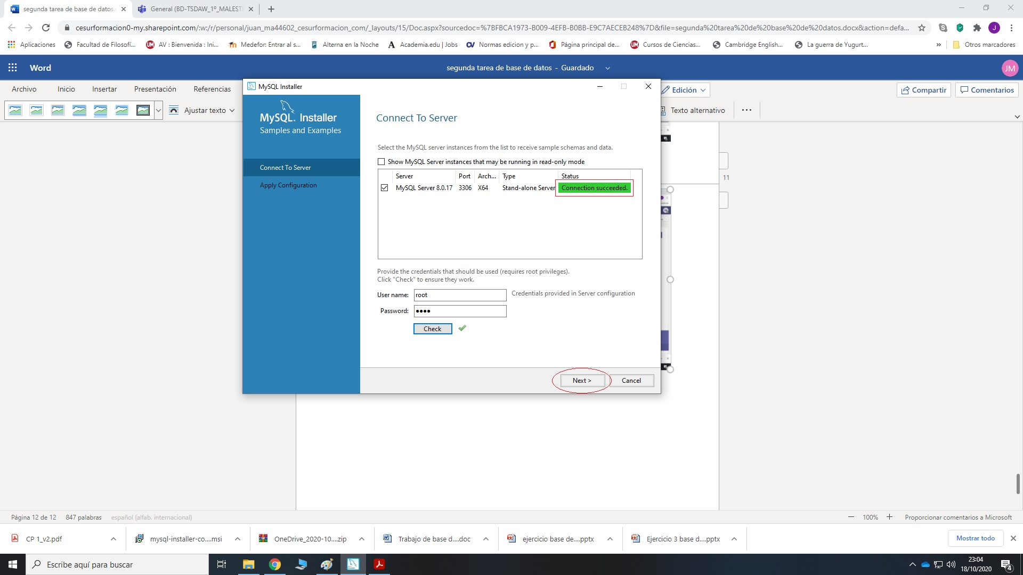

En el siguiente apartado de **Apply Configuration,** dejamos las opciones por defecto y pulsamos sobre el botón **Execute.**

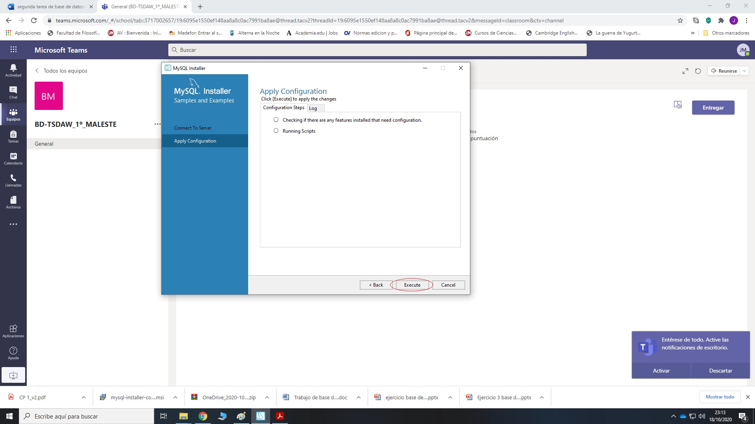

Una vez acabado el checkeo pulsamos sobre el botón **Finish.**

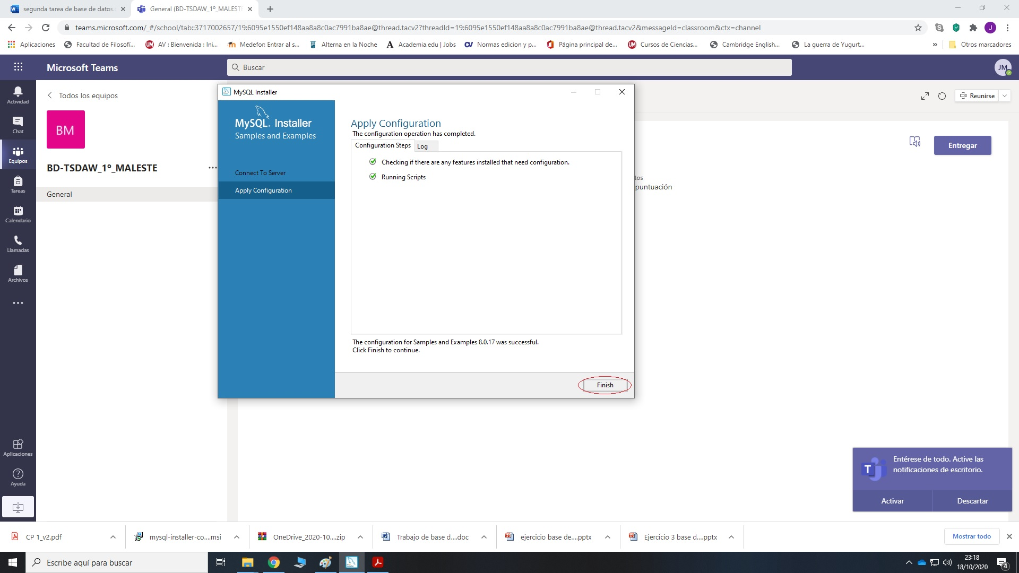

Posteriormente en el siguiente recuadro pulsamos sobre el botón **Next.**

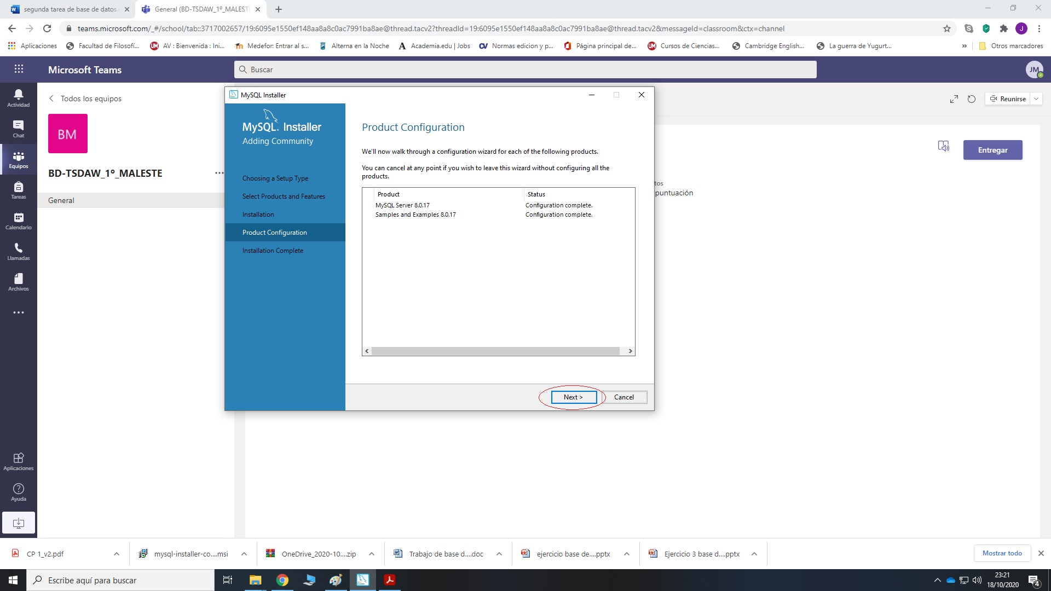

Y finalmente pulsamos sobre el botón **Finish.**

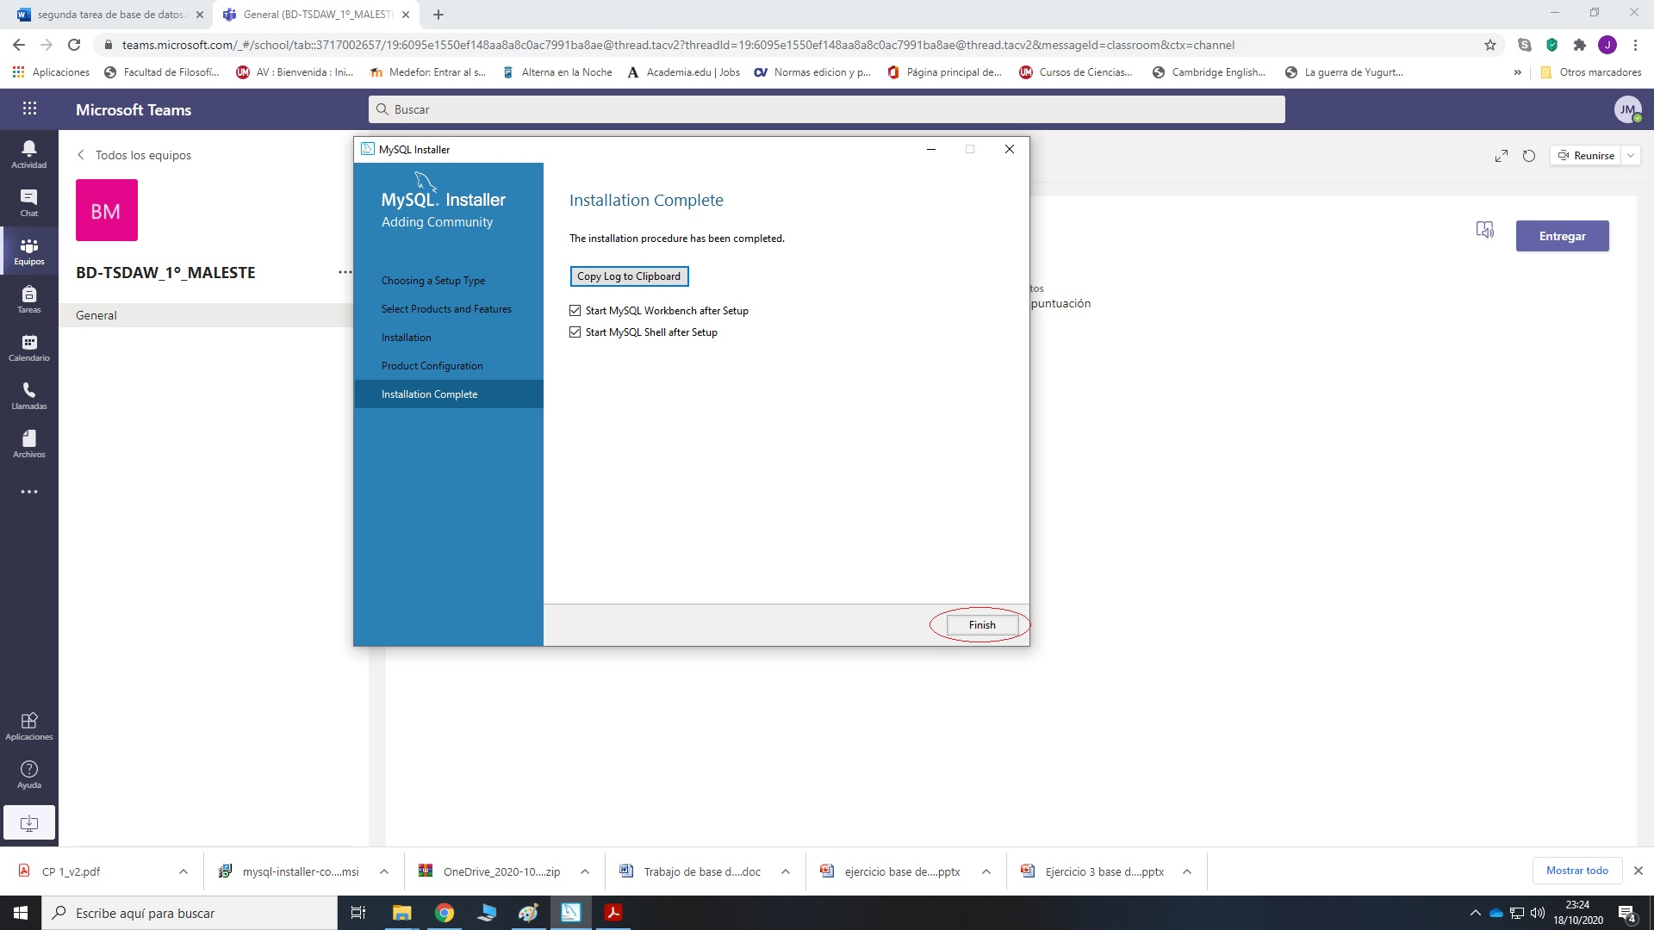Se nos abrirá una nueva ventana, en la cual debemos pulsar sobre el recuadro de **Local instance MySQL80.**

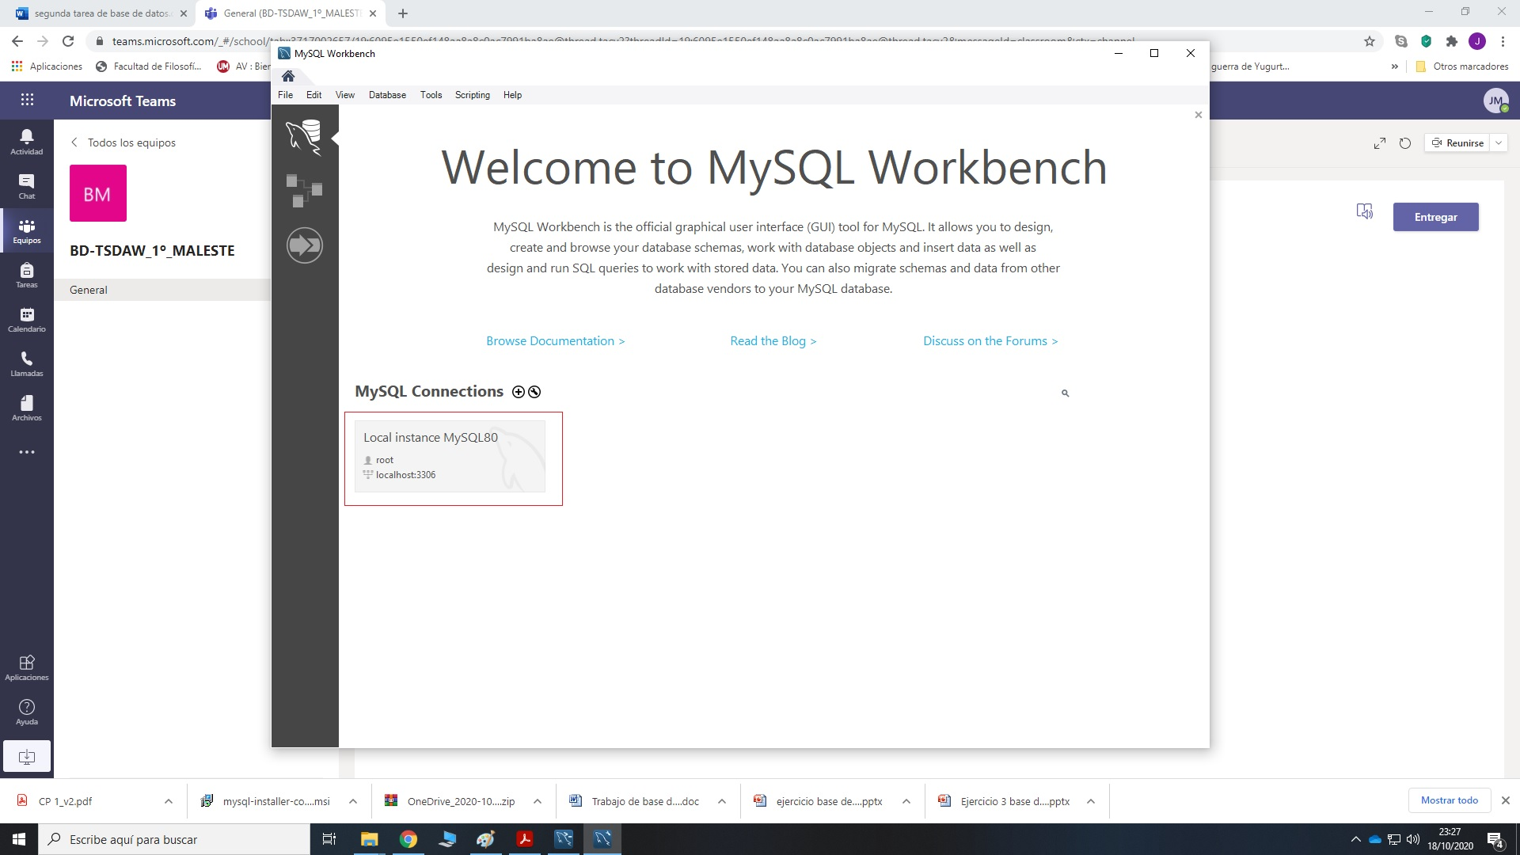

Esto nos abrirá una nueva pestaña que dice **Please enter password for the following service**, en el recuadro **Password:** escribimos la palabra **root** y pulsamos sobre el botón **ok.**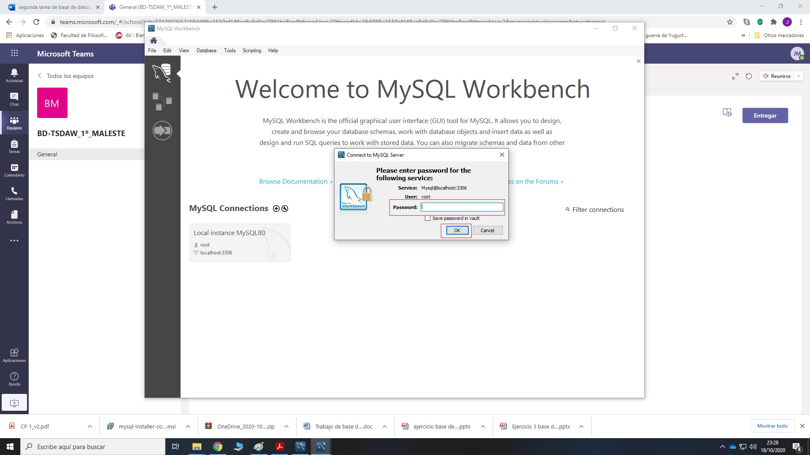

Con esto acabamos la instalación de **MySQL Workbench**, ahora se nos abrirá el programa para poder comenzar a trabajar con él.

